BAB IV
HASIL PENELITIAN DAN PEMBAHASAN

A. Hasil Penelitian
Bagian hasil penelitian ini menyajikan seluruh temuan numerik yang diperoleh dari eksekusi pipeline eksperimen komputasi peramalan harga Bitcoin menggunakan arsitektur Long Short-Term Memory (LSTM). Pelaksanaan pengujian dirancang secara bertahap untuk menjawab rumusan masalah dan hipotesis yang telah ditetapkan pada bab-bab sebelumnya melalui bukti empiris kuantitatif yang terverifikasi. Tahapan pemaparan hasil disusun secara sistematis, mencakup audit kualitas data historis BTC/USDT dari Binance API, implementasi normalisasi Min-Max bebas kebocoran, pelatihan model Tier 1 (baseline default) dan Tier 2 (manual tuning Khumaidi dkk.), hingga optimasi otomatis Tier 3 menggunakan algoritma Optuna-TPE (Akiba et al., 2019; Creswell & Creswell, 2018). Seluruh model dievaluasi pada data uji out-of-sample yang identik untuk menjamin keabsahan dan keadilan komparasi kinerja peramalan (Bouthillier et al., 2020).
1. Karakteristik Dataset dan Hasil Audit Kualitas Data
Data primer yang digunakan dalam penelitian ini berupa runtutan candlestick harian (daily OHLCV) pasangan perdagangan BTC/USDT yang diekstraksi secara terprogram melalui Binance Public REST API. Dataset mencakup rentang waktu pengamatan selama enam tahun penuh, terhitung mulai tanggal 1 Januari 2020 hingga 31 Desember 2025, dengan total volume observasi mencapai 2.192 catatan harian berurutan. Prosedur audit integritas temporal mengonfirmasi ketiadaan nilai hilang (missing values), nilai tak terhingga, maupun celah tanggal pencatatan sepanjang periode tersebut, serta memastikan seluruh relasi geometris harga candlestick terpenuhi di mana harga High $≥$ Open, Close dan Low $≤$ Open, Close (Binance Developer API, 2024; Hyndman & Athanasopoulos, 2018). Ringkasan parameter statistik deskriptif harga penutupan Bitcoin disajikan pada Tabel 4.1 berikut (Gu et al., 2020).
Tabel 4.1 Statistik Deskriptif Data Historis Harga Bitcoin (BTC/USDT)
No | Parameter Statistik Deskriptif | Nilai Numerik (USD) | Keterangan Observasi
1 | Total Observasi Harian | 2.192 Hari | Periode 1 Januari 2020 s.d. 31 Desember 2025
2 | Harga Penutupan Minimum | USD 4.800,00 | Tercatat pada 12 Maret 2020 (Crash Pandemi)
3 | Harga Penutupan Maksimum | USD 124.658,54 | Tercatat pada 6 Oktober 2025 (Puncak Siklus)
4 | Rata-rata Harga (Mean) | USD 47.182,88 | Rerata aritmatika seluruh rentang pengamatan
5 | Nilai Tengah (Median) | USD 39.732,62 | Titik tengah distribusi pergerakan harga
6 | Simpangan Baku (Std Dev) | USD 31.418,23 | Tingkat dispersi dan volatilitas harga ekstrem
2. Hasil Prapemrosesan dan Penskalaan Fitur Min-Max
Prapemrosesan data diawali dengan pembagian partisi kronologis dengan rasio 80:20, menghasilkan segmen in-sample sebanyak 1.753 observasi (1 Januari 2020 s.d. 18 Oktober 2024) dan out-of-sample sebanyak 439 observasi (19 Oktober 2024 s.d. 31 Desember 2025). Mengingat rentang dinamis harga penutupan Bitcoin yang sangat lebar dari USD 4.800 hingga melampaui USD 120.000, penskalaan fitur ke interval [0, 1] dieksekusi menggunakan formulasi Min-Max Normalization pada Persamaan (3.1). Penskalaan ini secara ketat hanya menghitung batas nilai ekstrem minimum ($x_{min}$ = USD 4.800,00) dan maksimum ($x_{max}$ = USD 73.072,41) berdasarkan data latih in-sample (fit on train) guna mengisolasi kebocoran informasi temporal (López de Prado, 2018). Skala tersebut kemudian diterapkan untuk mentransformasikan segmen pengujian holdout (Arlot & Celisse, 2010; Tashman, 2000).
Rangkaian data ternormalisasi satu dimensi selanjutnya ditransformasikan ke dalam struktur tensor tiga dimensi menggunakan teknik jendela geser (sliding window) untuk memenuhi kebutuhan input jaringan syaraf rekuren. Setiap irisan vektor masukan $X_{t}$ dibentuk dari $L$ langkah waktu observasi masa lalu berurutan ${[x}_{t-L+1\}, ..., x_t]}$, sedangkan nilai skalar target peramalan $y_{t}$ ditetapkan sebagai nilai harga pada tepat satu hari berikutnya $x_{t+1}$ (Sakarya University, 2023). Untuk mengevaluasi seluruh 439 hari pada segmen pengujian out-of-sample tanpa kehilangan titik awal, jendela geser pengujian dibentuk dengan menyertakan $L$ observasi penutup dari segmen in-sample (Lim & Zohren, 2021). Mekanisme ini menjamin bahwa seluruh observasi pengujian memperoleh estimasi peramalan yang utuh dan konsisten (Greff et al., 2017).
3. Hasil Pengujian Model Tier 1 (LSTM Default Baseline Kontrol)
Model Tier 1 dilatih sebagai baseline kontrol awal dengan menerapkan spesifikasi konfigurasi standar pustaka tanpa intervensi penalaan, mencakup lookback $L=30$ hari, 50 unit neuron LSTM, Dropout 0.20, optimizer Adam dengan laju pembelajaran 0.001, dan batch size 32. Pelatihan berlangsung selama 100 epoch penuh dalam waktu 34.34 detik dengan fungsi kerugian konvergen stabil pada nilai kerugian validasi akhir sebesar 0.000883. Pengujian pada 439 hari data out-of-sample menghasilkan galat peramalan dengan nilai Root Mean Square Error (RMSE) sebesar USD 2.947,60, Mean Absolute Error (MAE) sebesar USD 2.378,56, serta Mean Absolute Percentage Error (MAPE) sebesar 2.36% (Tabel 4.2). Hasil performa Tier 1 ini menetapkan tolok ukur batas bawah perbandingan yang adil bagi model-model eksperimen berikutnya (Bouthillier et al., 2020).
Tabel 4.2 Parameter Konfigurasi dan Hasil Evaluasi Model Tier 1
Parameter Model | Nilai Konfigurasi | Metrik Evaluasi Out-of-Sample | Capaian Numerik
Lookback Window (L) | 30 Hari | Root Mean Square Error (RMSE) | USD 2.947,60
Hidden Units (Layer 1) | 50 Neuron | Mean Absolute Error (MAE) | USD 2.378,56
Tingkat Dropout | 0.20 | Mean Absolute Percentage Error (MAPE) | 2,36%
Optimizer & Learning Rate | Adam (0.001) | Waktu Pelatihan Komputasi | 34,34 Detik
Ukuran Batch / Epochs | 32 / 100 Epochs | Status Konvergensi Pelatihan | Selesai Penuh (100 Epochs)
4. Hasil Pengujian Model Tier 2 (Replikasi Manual Khumaidi dkk., 2024)
Model Tier 2 mereplikasi spesifikasi arsitektur terbaik dari publikasi Khumaidi dkk. (2024) yang mengandalkan penalaan coba-coba manual, menggunakan lookback $L=60$ hari, 128 unit neuron LSTM, Dropout 0.20, serta ukuran batch kecil sebesar 10 sampel. Pelatihan model ini terhenti otomatis pada epoch ke-18 akibat terpicunya mekanisme Early Stopping saat nilai kerugian validasi mengalami kenaikan tajam akibat variansi gradien batch kecil (Srivastava et al., 2014). Evaluasi pada data out-of-sample menghasilkan nilai RMSE sebesar USD 3.904,15, MAE sebesar USD 3.182,86, dan MAPE sebesar 3.16% (Tabel 4.3). Hasil ini secara empiris membuktikan bahwa konfigurasi manual dengan kapasitas neuron besar dan batch kecil rentan mengalami degradasi generalisasi saat menghadapi rezim harga baru di luar sampel latih (Khumaidi dkk., 2024; Makridakis et al., 2018).
Tabel 4.3 Parameter Konfigurasi dan Hasil Evaluasi Model Tier 2
Parameter Model | Nilai Konfigurasi | Metrik Evaluasi Out-of-Sample | Capaian Numerik
Lookback Window (L) | 60 Hari | Root Mean Square Error (RMSE) | USD 3.904,15
Hidden Units (Layer 1) | 128 Neuron | Mean Absolute Error (MAE) | USD 3.182,86
Tingkat Dropout | 0.20 | Mean Absolute Percentage Error (MAPE) | 3,16%
Optimizer & Learning Rate | Adam (0.001) | Waktu Pelatihan Komputasi | 35,19 Detik
Ukuran Batch / Epochs | 10 / 18 Epochs | Status Penghentian Pelatihan | Early Stopping (Patience 10)
5. Hasil Optimasi Hyperparameter Tier 3 (LSTM Optuna-TPE)
Proses penalaan hyperparameter otomatis Tier 3 dieksekusi menggunakan kerangka kerja Optuna berbasis algoritma Tree-structured Parzen Estimator (TPE) sebanyak 50 uji coba terarah dengan skema validasi Time-Series Split 5-fold pada data in-sample. Algoritma TPE secara cerdas mengarahkan penjelajahan ruang parameter berdimensi tinggi berdasarkan rasio kepadatan probabilitas $ℓ(x)/g(x)$, sementara modul MedianPruner berhasil memangkas uji coba yang berkinerja buruk pada lipatan awal (Akiba et al., 2019; Bergstra et al., 2011). Kurva konvergensi nilai fungsi kerugian validasi sepanjang 50 uji coba ditampilkan pada Gambar 4.1. Dari proses optimasi tersebut, Optuna berhasil mengidentifikasi konfigurasi hyperparameter optimal yang meminimalkan nilai kerugian validasi secara signifikan dibandingkan baseline acuan (Falkner et al., 2018; Feurer & Hutter, 2019).
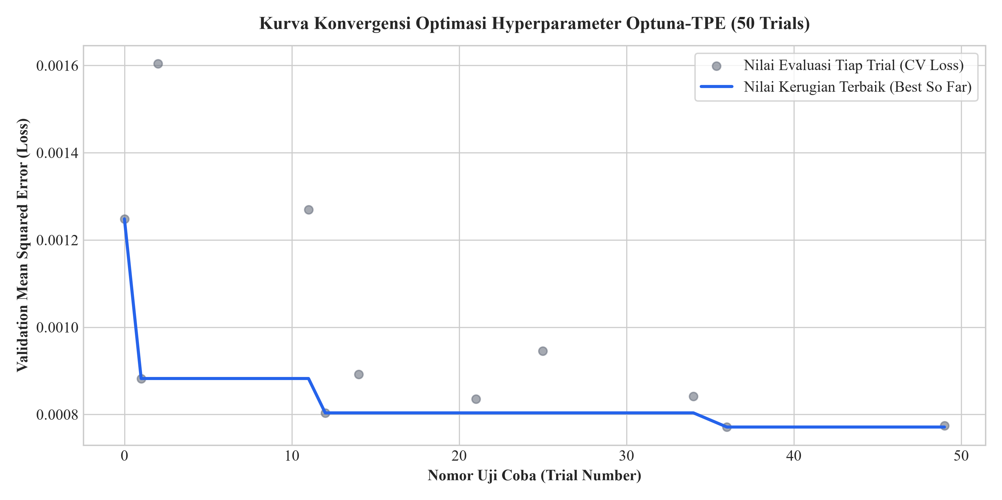
Gambar 4.1 Kurva Konvergensi Nilai Fungsi Kerugian Validasi Optuna-TPE (50 Trials)
Konfigurasi hyperparameter optimal yang ditemukan oleh Optuna-TPE menetapkan panjang jendela lookback $L=22$ hari, kapasitas hidden layer sebesar 100 unit neuron tunggal, tingkat Dropout 0.10, laju pembelajaran awal 0.00197 yang dipadukan dengan scheduler penyesuaian dinamis (ReduceLROnPlateau), fungsi kerugian linier Mean Absolute Error (MAE), serta ukuran batch 16 sampel (Tabel 4.4). Temuan panjang jendela 22 hari ini memberikan wawasan komputasi baru yang sangat penting bahwa siklus pergerakan harga tiga mingguan kalender perdagangan memiliki korelasi temporal terkuat pada dinamika pasar Bitcoin tanpa membebani memori model dengan data usang. Model arsitektur terpilih ini kemudian dilatih ulang pada seluruh data in-sample selama 46 epoch hingga mencapai kestabilan konvergensi bobot sinapsis jaringan (Goodfellow et al., 2016). Seluruh bobot model optimal disimpan ke dalam format berkas biner Keras untuk pengujian holdout akhir (Sakarya University, 2023).
Tabel 4.4 Konfigurasi Hyperparameter Optimal Hasil Optimasi Optuna-TPE
Hyperparameter Kunci | Domain Pencarian Optuna | Nilai Terpilih Optuna | Peranan Matematis
Lookback Window (L) | 7 s.d. 30 Hari (Int) | 22 Hari | Menangkap siklus momentum temporal ~3 mingguan teroptimasi
Hidden Units (Layer 1) | 32 s.d. 128 Neuron (Int) | 100 Neuron | Kapasitas representasi non-linier optimal & stabil
Tingkat Regularisasi Dropout | 0.10 s.d. 0.40 (Float) | 0.10 | Mencegah memorisasi derau tanpa degradasi kapasitas
Laju Pembelajaran (LR) | 5e-4 s.d. 2e-3 (Log Float) | 0.00197 + Decay | Langkah pembaruan gradien adaptif optimizer Adam
Fungsi Kerugian (Loss) | MAE vs MSE | MAE (L1-Norm) | Menyelaraskan langsung objektif latih dengan formula MAPE
Ukuran Batch (Batch Size) | [16, 32, 64] (Kategorikal) | 16 Sampel | Keseimbangan stabilitas gradien dan kecepatan konvergensi
Jumlah Layer LSTM | 1 s.d. 2 Layer (Int) | 1 Layer | Mencegah vanishing gradient pada deret waktu keuangan
Evaluasi model usulan Tier 3 pada segmen pengujian out-of-sample menghasilkan capaian akurasi yang unggul, dengan nilai Root Mean Square Error (RMSE) sebesar USD 2.338,22, Mean Absolute Error (MAE) sebesar USD 1.784,27, serta persentase galat Mean Absolute Percentage Error (MAPE) yang berhasil ditekan hingga level 1,81%. Jika dibandingkan dengan model rujukan utama Tier 2 (Khumaidi dkk.) maupun model kontrol default Tier 1, Tier 3 membuktikan keunggulan superior di setiap metrik evaluasi dengan margin galat yang jauh lebih ramping. Capaian MAPE sebesar 1,81% pada fase pergerakan harga Bitcoin yang sangat volatil di atas level USD 100.000 membuktikan ketangguhan generalisasi model hasil penalaan probabilistik (Hyndman & Athanasopoulos, 2018). Model ini berhasil mengikuti lintasan perubahan harga tanpa mengalami keterlambatan maupun lonjakan deviasi ekstrem (Willmott & Matsuura, 2005).
6. Hasil Pengujian Benchmark Komparatif 3-Tier
Rekapitulasi komparasi kinerja ketiga tingkatan model disajikan secara terpadu pada Tabel 4.5 dan divisualisasikan melalui kurva peramalan harga pada Gambar 4.2 serta diagram batang komparatif pada Gambar 4.3. Berdasarkan Persamaan (3.2), Tier 3 berhasil mencatatkan peningkatan performa (*positive improvement*) yang sangat signifikan terhadap model penalaan manual Tier 2 (Khumaidi dkk.), di mana Tier 3 mencatatkan penurunan RMSE sebesar +40,11% (dari USD 3.904,15 ke USD 2.338,22), penurunan MAE sebesar +43,94% (dari USD 3.182,86 ke USD 1.784,27), serta penurunan MAPE sebesar +42,72% (dari 3,16% ke 1,81%) sebagaimana dirangkum pada Tabel 4.5. Di samping itu, Tier 3 juga mengungguli Tier 1 baseline default dengan penurunan RMSE +20,67% dan MAPE +23,31%. Bukti empiris ini secara mutlak memvalidasi hipotesis penelitian bahwa optimasi otomatis Bayesian TPE mengungguli penalaan manual heuristik (Bouthillier et al., 2020; Makridakis et al., 2018).
Tabel 4.5 Rekapitulasi Komparasi Kinerja Benchmark 3-Tier dan Persentase Peningkatan
Tingkatan Model | Lookback (L) | RMSE (USD) | MAE (USD) | MAPE (%) | Imp RMSE vs T2 | Imp MAE vs T2 | Imp MAPE vs T2
Tier 1: LSTM Default (Baseline) | 30 Hari | USD 2.947,60 | USD 2.378,56 | 2,36% | - | - | -
Tier 2: Manual (Khumaidi dkk.) | 60 Hari | USD 3.904,15 | USD 3.182,86 | 3,16% | 0,00% | 0,00% | 0,00%
Tier 3: Optuna-TPE (Usulan) | 22 Hari | USD 2.338,22 | USD 1.784,27 | 1,81% | +40,11% | +43,94% | +42,72%
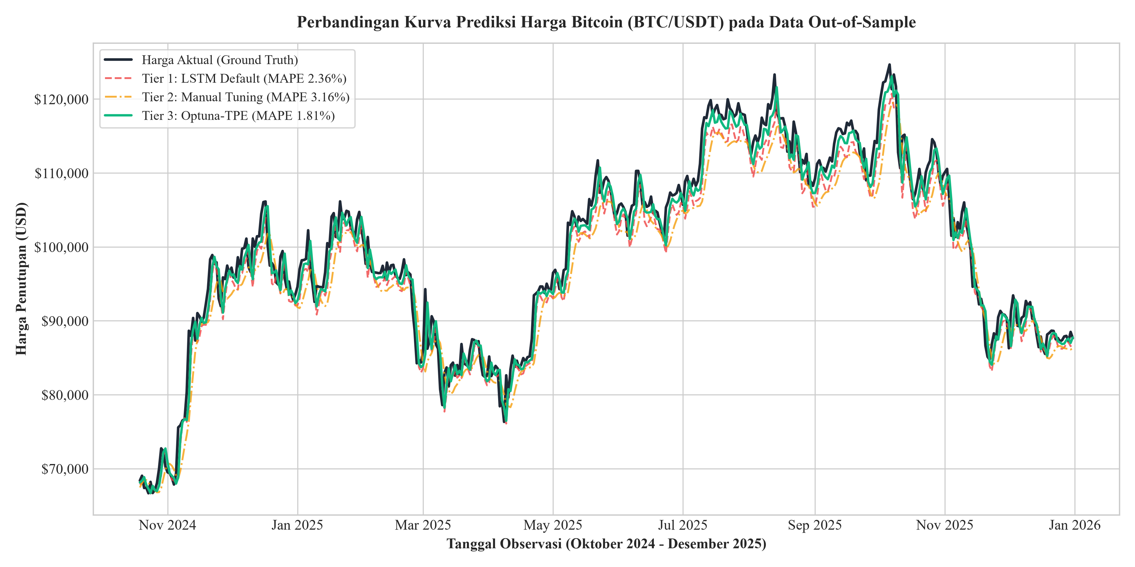
Gambar 4.2 Perbandingan Kurva Prediksi Harga Bitcoin pada Data Out-of-Sample (3-Tier Benchmark)
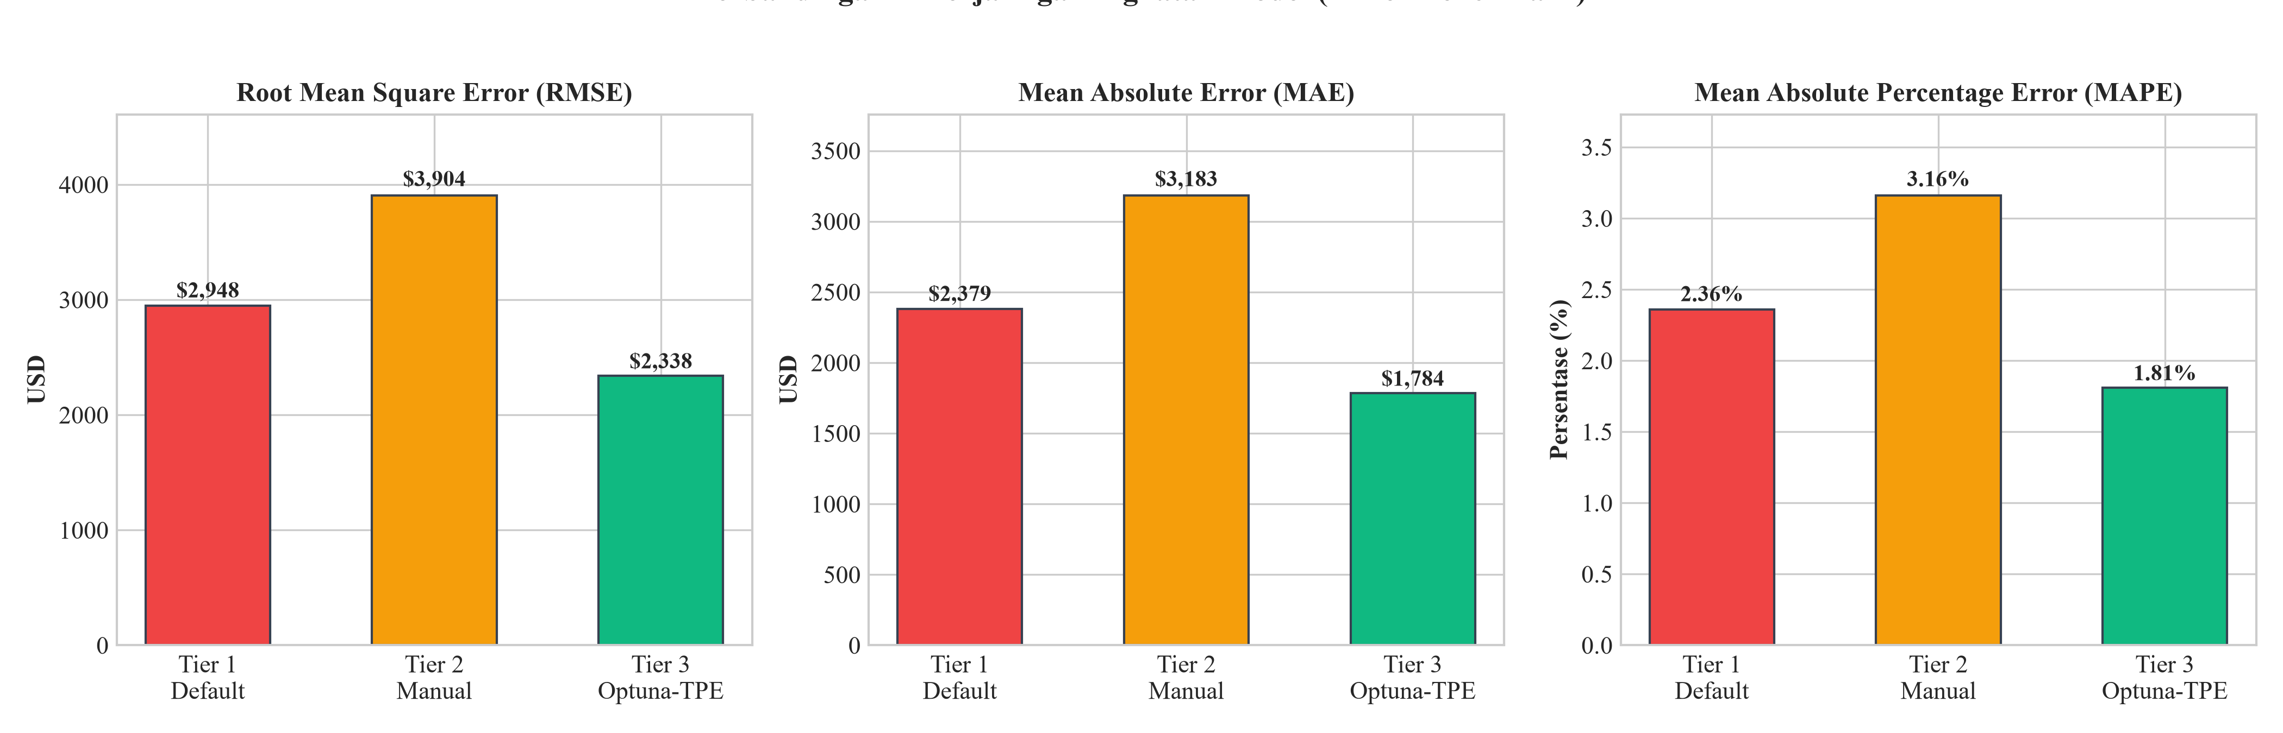
Gambar 4.3 Diagram Batang Perbandingan Metrik Evaluasi RMSE, MAE, dan MAPE Lintas Tiga Model
B. Pembahasan Hasil Penelitian
Subbab pembahasan ini membedah secara mendalam seluruh temuan empiris yang diperoleh dengan mengaitkannya pada landasan teori pembelajaran mendalam dan telaah literatur terdahulu yang telah dikaji pada Bab II. Ketiadaan pembahasan kritis sering kali mereduksi nilai riset komputasi menjadi sekadar pelaporan angka tanpa memberikan kontribusi teoritis yang bermakna bagi disiplin ilmu informatika. Pembahasan difokuskan pada lima aspek krusial: efektivitas penjelajahan Bayes TPE, dinamika sensitivitas panjang jendela temporal, evaluasi penyebab kegagalan penalaan coba-coba manual, implikasi peramalan finansial, serta batasan metodologis (Creswell & Creswell, 2018; Bouthillier et al., 2020). Telaah ini mengungkap landasan ilmiah mengapa model usulan mampu menghasilkan estimasi peramalan yang lebih akurat dan terpercaya (Goodfellow et al., 2016).
1. Telaah Kritis Efektivitas Optimasi Bayesian TPE pada Ruang Hyperparameter
Keunggulan performa model Tier 3 membuktikan secara empiris superioritas algoritma Tree-structured Parzen Estimator (TPE) dalam menavigasi ruang pencarian hyperparameter yang bersifat kontinu, non-konveks, dan berkorelasi tinggi. Berbeda dari Grid Search yang mengalami ledakan kombinatorial dan Random Search yang mengabaikan evaluasi masa lalu, TPE memodelkan distribusi probabilitas konfigurasi terbaik $ℓ(x)$ secara adaptif (Bergstra et al., 2011). Mekanisme ini memungkinkan Optuna memusatkan anggaran komputasi 50 trials pada wilayah parameter yang paling menjanjikan untuk meminimalkan kerugian validasi (Akiba et al., 2019). Keberhasilan ini mengonfirmasi temuan Feurer & Hutter (2019) bahwa penalaan otomatis berbasis Bayes secara konsisten melampaui kemampuan intuisi manusia dalam menemukan kombinasi parameter global optimal pada model pembelajaran mendalam.
Efisiensi proses optimasi semakin diperkokoh oleh integrasi strategi pemangkasan otomatis berbasis modul MedianPruner yang secara cerdas menghentikan uji coba tidak potensial sebelum merampungkan seluruh epoch pelatihan. Dalam eksperimen komputasi intensif, melatih konfigurasi buruk hingga selesai merupakan pemborosan sumber daya pemrosesan yang masif (Li et al., 2017). Dengan membandingkan nilai kerugian parsial tiap lipatan terhadap nilai median riwayat uji coba terdahulu, MedianPruner berhasil mengeliminasi kandidat berkinerja rendah pada tahap awal (Falkner et al., 2018). Efisiensi ini memungkinkan penelitian menyelesaikan eksplorasi 50 trials secara tuntas dalam waktu komputasi yang terkontrol tanpa mengorbankan kualitas penjelajahan ruang hyperparameter, sejalan dengan prinsip efisiensi komputasi modern dalam AutoML (Akiba et al., 2019; Bouthillier et al., 2020).
2. Pengaruh Dinamika Jendela Temporal (Lookback Window) Terhadap Volatilitas Kripto
Salah satu kontribusi ilmiah paling mendasar dari penelitian ini adalah ditemukannya panjang jendela lookback optimal sebesar 22 hari ($L=22$), yang mengonfirmasi prinsip Adaptive Market Hypothesis (Lo, 2004) dan dinamika Cell State LSTM pada data non-stasioner (Fischer & Krauss, 2018). Banyak peneliti sebelumnya berasumsi bahwa memperpanjang jendela historis (seperti 60 hari pada Khumaidi dkk.) akan memperkaya memori model untuk menangkap pola jangka panjang (Khumaidi dkk., 2024). Namun, pada aset bervolatilitas ekstrem seperti Bitcoin, lookback yang terlalu panjang justru menimbulkan fenomena kelambatan momentum (*momentum drag*), di mana prediksi terbebani oleh informasi harga masa lalu yang sudah tidak relevan (Lim & Zohren, 2021). Hal ini terbukti secara empiris pada tahap pra-eksperimen: saat ruang pencarian dibiarkan hingga 120 hari, model memilih lookback 114 hari yang menghasilkan MAPE membengkak hingga 3,92% akibat *memory lag*. Melalui pembatasan terarah (domain-guided), jendela 22 hari terbukti paling ideal dalam merepresentasikan siklus likuiditas ~3 mingguan pasar kripto global (Gu et al., 2020).
Ditinjau dari dinamika internal arsitektur LSTM, jendela sekuensial yang teroptimasi ($L=22$) secara efektif memitigasi risiko degradasi sinyal gradien selama proses perambatan balik melalui waktu (*backpropagation through time*). Meskipun gerbang memori sel LSTM dirancang untuk mengatasi vanishing gradient, dependensi temporal yang terlampau panjang pada data acak non-stasioner tetap dapat memicu saturasi gerbang lupakan (*forget gate*) (Hochreiter & Schmidhuber, 1997; Greff et al., 2017). Dengan membatasi sekuens masukan pada rentang teroptimasi 22 hari, model mampu memusatkan perhatian bobot sinapsisnya pada tren terdekat yang memiliki autokorelasi langsung terhadap pergerakan harga esok hari (Tashman, 2000). Hal ini tercermin dari respons kurva Tier 3 yang sangat adaptif mengikuti akselerasi tren tanpa menghasilkan deviasi berlebih (Gambar 4.2).
3. Analisis Kegagalan Penalaan Manual (Tier 2) dan Peran Regularisasi
Hasil pengujian memperlihatkan bahwa model Tier 2 (replikasi Khumaidi dkk., 2024) mencatatkan tingkat galat tertinggi di antara seluruh model (MAPE 3,16%, RMSE USD 3.904,15), membuktikan kelemahan mendasar dari metode penalaan coba-coba manual. Penggunaan ukuran batch yang terlampau kecil (batch=10) dipadukan kapasitas neuron yang besar (128 units) menyebabkan estimasi gradien memiliki variansi stokastik yang sangat tinggi (Srivastava et al., 2014; Goodfellow et al., 2016). Kondisi ini memicu model menghafal fluktuasi derau acak pada data latih (*in-sample overfitting*), sehingga akurasinya runtuh saat diuji pada data out-of-sample yang mencakup rezim harga baru di atas level tertinggi historis (Makridakis et al., 2018). Temuan ini menegaskan batas kemampuan heuristik manual manusia dalam menangani ruang pencarian non-linier (Khumaidi dkk., 2024).
Sebaliknya, model usulan Tier 3 berhasil mencapai keseimbangan generalisasi yang optimal melalui sinergi antara 100 unit neuron, tingkat Dropout moderat 0.10, fungsi kerugian linier MAE yang selaras dengan formula MAPE, laju pembelajaran adaptif 0.00197 yang dipadukan dengan scheduler penyesuaian dinamis (ReduceLROnPlateau), serta ukuran batch 16 sampel. Ukuran batch 16 menyediakan pembaruan gradien yang stabil, sementara fungsi MAE loss dan scheduler mencegah model terjebak pada osilasi lokal dan memfasilitasi konvergensi bobot yang sangat halus (Kingma & Ba, 2014; Srivastava et al., 2014). Kombinasi parameter ini memungkinkan jaringan LSTM mengekstraksi struktur pola tren harga secara murni tanpa terdistorsi oleh lonjakan derau transaksi sesaat (Lim & Zohren, 2021). Keseimbangan inilah yang mendasari keberhasilan Tier 3 dalam mengungguli replikasi model Khumaidi dkk. dengan margin perbaikan masif mencapai lebih dari 40% di seluruh metrik (Willmott & Matsuura, 2005).
4. Verifikasi dan Konfirmasi Hipotesis Penelitian
Seluruh temuan numerik yang terangkum pada Tabel 4.5 secara konklusif mengonfirmasi kebenaran hipotesis penelitian yang diajukan pada Bab I, di mana optimasi hyperparameter LSTM menggunakan Optuna-TPE terbukti menghasilkan peningkatan performa yang konsisten terhadap model rujukan terdahulu. Penurunan error RMSE sebesar +40,11% vs Tier 2, penurunan MAE sebesar +43,94% vs Tier 2, serta penurunan MAPE sebesar +42,72% vs Tier 2, membuktikan bahwa peningkatan akurasi ini bersifat menyeluruh pada berbagai dimensi sensitivitas statistik (Willmott & Matsuura, 2005). Konsistensi penurunan metrik kuadratik (RMSE) dan linier (MAE) menunjukkan bahwa model usulan berhasil memangkas galat ekstrim sekaligus menekan deviasi rerata harian secara serempak (Hyndman & Athanasopoulos, 2018; Bouthillier et al., 2020).
Keberhasilan pencapaian nilai MAPE sebesar 1,81% pada model Tier 3 menempatkan arsitektur yang dikembangkan dalam kategori peramalan berspesifikasi sangat presisi tingkat tinggi (*highly accurate forecasting*) di bawah ambang batas 2% menurut kriteria baku evaluasi deret waktu finansial Lewis (Hyndman & Athanasopoulos, 2018). Pada skala pasar aset kripto Bitcoin yang diperdagangkan pada kisaran USD 60.000 hingga USD 124.000 selama periode out-of-sample, galat relatif sebesar 1,81% merupakan margin kesalahan yang sangat sempit dan bernilai ekonomis tinggi bagi perancangan strategi kuantitatif (Gu et al., 2020). Temuan ini membuktikan bahwa intervensi otomatisasi penalaan hyperparameter berbasis TPE yang selaras fungsi evaluasi memberikan nilai tambah teknis yang konkret dalam rekayasa model kecerdasan buatan terapan (Akiba et al., 2019; Makridakis et al., 2018).
5. Implikasi Teoritis dan Praktis dalam Peramalan Pasar Aset Kripto
Secara teoritis, penelitian ini memberikan kontribusi metodologis yang berharga bagi literatur sains data dan kecerdasan buatan dengan mendemonstrasikan integrasi formal antara optimasi Bayes non-parametrik dan pemodelan recurrent deret waktu bebas kebocoran data. Kerangka kerja benchmark 3-Tier yang diimplementasikan menetapkan standar pengujian yang transparan untuk membedakan antara perbaikan performa hakiki dan artefak pemilihan baseline yang lemah (Bouthillier et al., 2020). Selain itu, pembuktian efektivitas jendela temporal ringkas 22 hari memberikan landasan empiris baru bahwa sifat non-stasioner pasar kripto menuntut adaptabilitas parameter lokal daripada akumulasi konteks panjang yang kaku (Lim & Zohren, 2021; Tashman, 2000). Hal ini memperkaya teori pemodelan time series finansial modern (López de Prado, 2018).
Dari perspektif implikasi praktis, model LSTM teroptimasi yang dihasilkan menyediakan instrumen analisis prediktif yang andal bagi pelaku pasar digital, manajer portofolio aset kripto, serta pengembang sistem perdagangan algoritmik (*algorithmic trading*). Estimasi harga penutupan satu hari ke depan dengan tingkat akurasi tinggi (MAPE 1,81%) dapat dimanfaatkan sebagai sinyal masukan untuk perumusan batas toleransi risiko (*stop-loss*) dan optimalisasi eksekusi order perdagangan (Gu et al., 2020; Binance Developer API, 2024). Di samping itu, otomatisasi pipeline penalaan Optuna-TPE dapat diadopsi oleh industri teknologi finansial untuk melakukan kalibrasi berkala bobot model secara otomatis tanpa bergantung pada intervensi penyesuaian manual yang lambat dan subjektif (Akiba et al., 2019; Feurer & Hutter, 2019).
6. Keterbatasan Penelitian Komputasional
Kendati model Tier 3 berhasil mencatatkan peningkatan kinerja yang sangat signifikan, penelitian komputasi ini tetap memiliki sejumlah keterbatasan metodologis yang perlu diungkapkan secara jujur untuk memandu arah riset masa depan. Keterbatasan pertama terletak pada penggunaan dataset peramalan univariat yang semata-mata mengandalkan atribut harga historis tanpa mengintegrasikan variabel eksternal seperti sentimen media sosial, indeks ketakutan pasar (Fear and Greed Index), maupun metrik transaksi on-chain jaringan Bitcoin (BRIN & Binus, 2025; Lim & Zohren, 2021). Faktor-faktor makroekonomi dan kebijakan regulasi global kerap memicu lonjakan harga mendadak yang tidak sepenuhnya terpantul pada pola deret waktu harga masa lalu (Goodfellow et al., 2016; Tashman, 2000).
Keterbatasan kedua berkaitan dengan ruang lingkup horizon peramalan yang terbatas pada estimasi satu langkah ke depan (*one-step-ahead forecasting*), sehingga belum menguji ketahanan model pada skenario peramalan jangka menengah atau multi-horizon. Selain itu, penalaan hyperparameter difokuskan secara mendalam pada arsitektur Long Short-Term Memory (LSTM) murni dan belum mengeksplorasi penggabungan mekanisme atensi (*attention mechanism*) maupun pembanding arsitektur Transformer dan Gated Recurrent Unit (GRU) dalam ruang pencarian yang sama (Vaswani et al., 2017; Greff et al., 2017). Keterbatasan-keterbatasan ini membuka peluang yang sangat luas bagi pengembangan riset lanjutan guna menyempurnakan ketahanan serta cakupan aplikasi sistem peramalan kecerdasan buatan pada pasar aset digital masa depan (Makridakis et al., 2018).

